ESTADO DO RIO GRANDE DO NORTE
CÂMARA MUNICIPAL DE SÃO JOÃO DO SABUGI

Exmº. Sr.
Presidente da Câmara Municipal

INDICAÇÃO Nº. 069/2017.

O Vereador que abaixo subscreve em conformidade com o texto regimental desta Casa, requer a V. Ex., após ouvido o plenário e este se der por aceito, INDICA a Sra. Prefeita, que seja construída uma lombada na Rua Joaquim Tobias, no Bairro Vale do Sabugi.

JUSTIFICATIVA EM PLENÁRIO

Sala das Sessões, em 15 de maio de 2017.

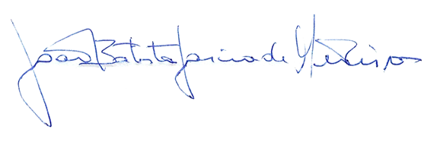

JOÃO BATISTA GARCIA DE MEDEIROS
VEREADOR-AUTOR

